Opdracht 1: Audit
  - (5 punten)
Pas De Audit Policies voor jouw domain op de volgende manier aan:
Pas de “Audit account login events” aan, zodat alléén de NIET goed verlopen inlogpogingen mee worden genomen in de audit. Bewijs dit met screenshots, laat in het screenshot ook zien dat het om een domain policy gaat.
Screenshots
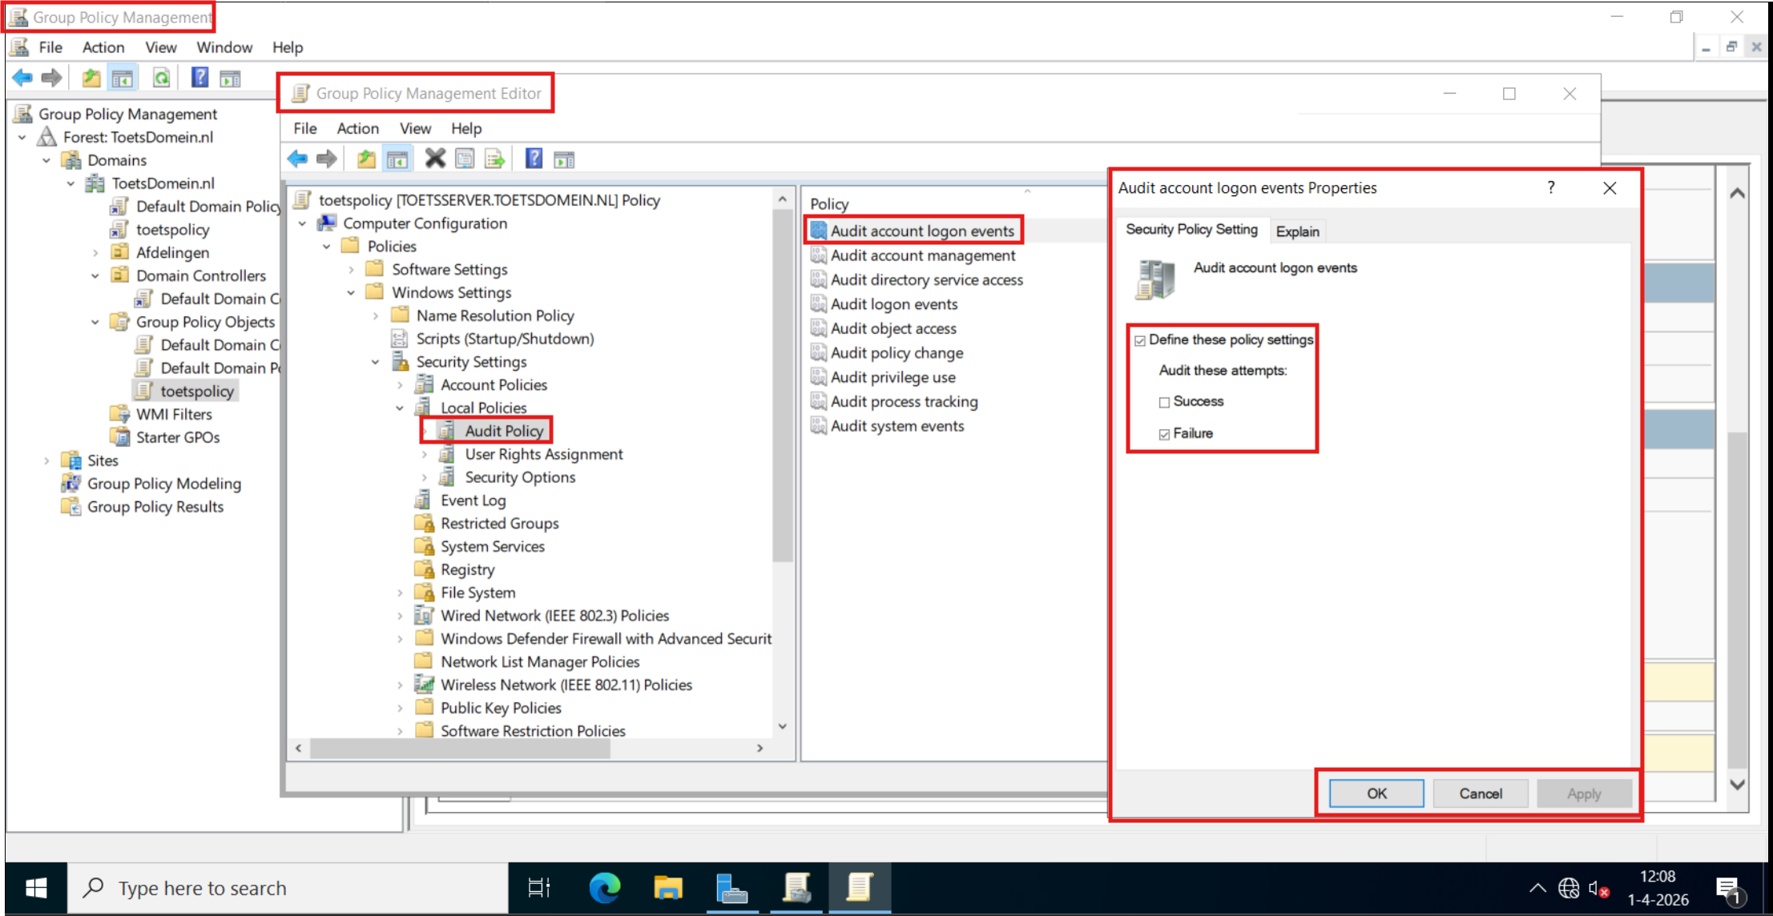

Opdracht 2: Monitoring
  - (5 punten)
Maak een datacollector set aan in de Performance Monitor:
Geef de datacollector set de naam “Prestatie” en jouw voornaam (b.v. PrestatieVincent).
Meet de volgende prestatietellers (counters):
- % Processor Time van het object Processor met de instance _Total.
- Avg. Disk Queue Length van het object PhysicalDisk met de instance _Total
- Pages/sec van het object Memory.
Stel voor elke 10 seconden een meting in.
Bewijs de instelling met screenshots.
Screenshots
